- Учитывать, что смотреть телевизор необходимо в ярко освещенной комнате и не с близкого расстояния.
- Не разрешать ребенку смотреть телевизор лежа и во время приема пищи!
- Знать, что компьютерные игры можно вводить только после того, как ребёнок освоил традиционные виды детской деятельности – рисование, конструирование, восприятие и сочинение сказок. И главное – когда он научится самостоятельно играть в обычные детские игры (принимать роли взрослых, придумывать воображаемые ситуации, строить сюжет игры и пр.).
- Знать, что предоставлять свободный доступ к информационной технике можно только после 6-7-лет, когда экран будет для детей именно средством получения нужной информации, а не властным хозяином над их душами и не их главным воспитателем.


Наш адрес:
г. Екатеринбург, ул. Чкалова, 233
тел. (343) 389-00-38, 389-00-68
сайт: www.126.tvoysadik.ru

Муниципальное автономное дошкольное образовательное учреждение детский сад № 126

Ох уж этот телевизор!
Рекомендации для родителей
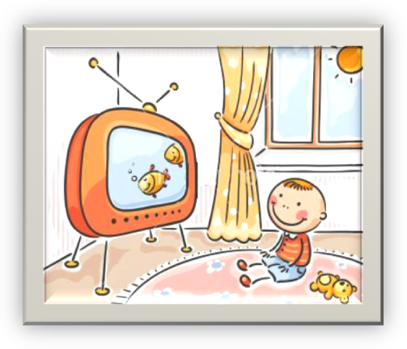

Конечно же, никто не отрицает значение телевизионных передач и для развлечения, и для расширения кругозора наших детей. Однако, надо помнить старое доброе правило, что все хорошо в меру, и телевизионные передачи в том числе!
Это безобидное и безопасное занятие таит в себе серьёзные опасности и может повлечь весьма печальные последствия не только для здоровья ребёнка (о нарушениях зрения, дефиците движений, испорченной осанке уже сказано довольно много) но и для его психического развития.

Первое из них – отставание в развитии речи.
Современные дети позже начинают говорить, мало и плохо разговаривают, их речь бедна и примитивна. Как показали исследования, в наше время 25% 4-х летних детей страдают нарушением речевого развития. В середине 70-х годов дефицит речи наблюдался только у 4% детей того же возраста. Овладение речью, развитие ребенка в раннем возрасте происходит только в живом, непосредственном общении со взрослыми. Однако зачастую усталых и молчаливых родителей заменяет говорливое телевидение.
Второе, телевизор приучает к пассивному восприятию информации:

Потому, что мы сами ни вмешаться в ход действия, ни изменить или разнообразить его не можем. Дети, которые смотрят подряд все телевизионные передачи, значительно более пассивны, чем их сверстники. Они реже настаивают на своих предложениях в совместных играх, чаще обижаются, отходя в сторону, или вступают в конфликты, драки со сверстниками, вместо того чтобы настоять на своем. При этом темы их игр лишены самостоятельности. Они чаще всего являются воспроизведением увиденного накануне по телевизору, что свидетельствует о бедности воображения. Недостаток творческой активности, который отмечается не только в игре, но и на занятиях, связан и с тем, что им трудно изменить накатанный ход сюжета, внести в него что-то новое.

Третье, существует и другая реакция на просмотр некоторых телевизионных программ - агрессивность и жестокость. Просмотр, к примеру, боевиков резко усиливает агрессивность детей, особенно детей маленьких (3-7 лет), расторможенных или сверхэмоциональных. Восприятие дошкольников носит наивно-реалистиеский характер, они близко к сердцу принимают увиденное, пытаются подражать телегероям. Картины убийств, чудовищных превращений, приводят в некоторых случаях к серьезным психическим заболеваниям. Ведь достаточно и мимолетной сцены насилия или полового акта, чтобы они глубоко поразили податливое сознание ребенка.
Поэтому родителям необходимо:
- Тщательно отбирать теле- и кинопродукцию для просмотра с учетом возраста ребенка и ее содержательной ценностью, а так же обсуждать увиденное, помогать осмыслять происходящие на экране события и сопереживать героям фильма.
- Помнить, что общее время для просмотра телепередач детьми до 7 лет не должно превышать 6-7 часов в неделю.
- Стараться, чтобы ребенок не смотрел телевизор более получаса подряд!

